Nálam van a kezdés…  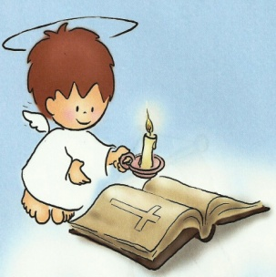  Kinél van a Biblia szó jelentése? | Nálam van a könyvecske.  Ki a Biblia főszerzője? | Nálam van  az Isten.  Kinél van a Biblia két fő részének neve? | Nálam van  az ószövetség és újszövetség.  Kinél van a Biblia társszerzője?
Nálam van az ember.  Kinél van a Biblia könyveinek száma? | Nálam van a 72.  Kinél van, hogyan keletkezett a Biblia? | Nálam van a sugalmazás által.  Kinek a műve a sugalmazás? | Nálam van  a Szentlélek.  Kinél van, hogy miről szól az Ószövetség?
Nálam van az Isten nagy tetteiről.  Kinél van, hogy miről szól az Újszövetség? | Nálam van a Jézus életéről és az egyházról.  Kinél van az ószövetség könyveinek száma? | Nálam van a 45.  Kinél van az újszövetség könyveinek száma? | Nálam van a 27.  Kinél van Mózes 5 könyvének neve?
Nálam van a Tóra.  Kinél van a zsoltárok jelentése? | Nálam van az imádságok.  Kinél van a zsoltárok száma? | Nálam van a 150.  Kinél van a Biblia első könyvének neve? | Nálam van  a Teremtés.  Kinél van a Biblia utolsó könyvének neve?
Nálam van a Jelenések könyve.  Kinél van az evangéliumok száma? | Nálam van a négy.  Kinél van az evangélium jelentése? | Nálam van az örömhír.  Kinél vannak az evangélisták? | Nálam van Máté, Márk, Lukács, János.  Kinél van a páli levelek száma?
Nálam van a 13.  Kinél vannak a katolikus levelek szerzői? | Nálam van a Jakab, Júdás, Péter, János.  Kinél van az Apostolok Cselekedetei könyv tartalma? | Nálam van az egyház születése terjedése.  Kinél van az evangéliumok főszereplője? | Nálam van  JÉZUS.

